**Практичне заняття 1. Побудова Web-сторінок. Вивчення язику HTML.**

HTML - Hyper Text Markup Language. Web-сторінка (документ HTML) являє собою текстовий файл на мові HTML формату * .htm або * .html, розміщений в World Wide Web (WWW). WWW -Всемірная Павутина - розподілена система доступу до гіпертекстових документів, яка існує в Інтернеті. Web-сторінка крім тексту може містити гіпертекстові посилання, за допомогою яких можна переходити до інших Web-сторінок і переглядати їх. Web-сторінка може містити вставки у вигляді графіки, анімації, відеокліппов і музики. Для перегляду Webстраниц можна використовувати, наприклад MicroSoft Internet Explorer або Opera (переглядач або броузер). Мова HTML дозволяє: 1) Створювати і редагувати Web-сторінки, в тому числі свою домашню Web-сторінку, яку можна потім розмістити в Інтернеті; 2) Редагувати документи HTML, отримані з Інтернету, так щоб функціонували всі впроваджені в документ об'єкти (картинки, анімації і т.д.); 3) Створювати мультимедійні презентації, слайд-шоу, демонстраційні проекти, завдяки гіпертекстових посиланнях і можливості вставляти в документ HTML малюнки, діаграми, анімації, відеокліпи, музичний і мовний супровід, текстові спецефекти (наприклад, рядок, що біжить). Існують три способи створення Web-сторінок (або документів HTML): 1) Використання текстового редактора Блокнот (NotePad), вбудованого в Windows, і перегляд результатів за допомогою броузера. Цей найпростіший спосіб рекомендується початківцям. Технологія створення Web-сторінки така: У редакторі Блокнот створюється файл Web-сторінки, який зберігається з розширенням * .htm.

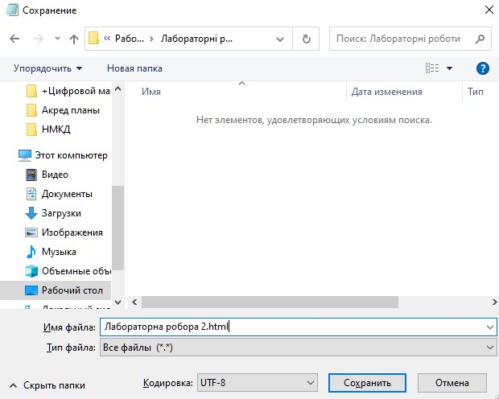

Потім цей файл завантажується і проглядається програмою Internet Explorer. Для виклику редактора Блокнот з метою редагування файлу Web-Сторінки під час її перегляду в Internet Explorer, використовується пункт меню Вид / Джерело. Після збереження файлу і виходу з Блокнота для перегляду відредагованого сторінки треба натиснути клавішу F5 або кнопку "Оновити" в панелі інструментів Internet Explorer. 1) Використання спеціальних редакторів документів HTML, наприклад Hot Metal Light, Hot Dog Professional, MS Front Page, HTMLPad і ін. 2) Використання WinWord, де створюється текст документа, який потім конвертується в HTML-формат. Розглянемо основні поняття мови HTML.

1. Елемент - це конструкція мови HTML, або контейнер, що містить дані. Web-сторінка являє собою набір елементів.

2. Тег - це стартовий і кінцевий маркери елемента. Теги визначають межі дії елементів і відокремлюють елементи один від одного. У тексті Web-Сторінки теги полягають в кутові дужки, наприклад: <HTML> Кінцевий тег завжди забезпечується косою рисою: </ HTML>.

3. Атрибути (параметри) тега - слідують за ім'ям тега і відокремлюються один від одного одним або декількома знаками табуляції або пробілами. Порядок запису атрибутів у тегу значення не має. Значення атрибута слід за знаком рівності, хто стоїть після імені атрибута. Якщо значення атрибута - одне слово або число, то його можна просто вказати після значка рівності, не виділяючи додатково. Всі інші значення необхідно укладати в одинарні або подвійні лапки, особливо якщо вони містять кілька розділених пробілами слів.

4. Гіперпосилання - фрагмент тексту, який є покажчиком на інший файл або об'єкт. Гіперпосилання дозволяють переходити від одного документа до іншого.

5. Фрейм - область гіпертекстового документа зі своїми смугами прокрутки.

6. Аплет - програма, що передається на комп'ютер клієнта у вигляді окремого файлу і запускається при перегляді Web-сторінки.

7. Скрипт - програма, яка увійшла до складу Web-сторінки для розширення її можливостей. 8. Завантаження (DownLoad) - копіювання документа з Web-сервера на комп'ютер клієнта. UpLoad - копіювання документа c комп'ютера клієнта на Web-сервер - використовується при створенні власної Web-сторінки. Розглянемо загальну структуру типового найпростішого документа HTML:

<COMMENT> Коментар </ COMMENT>

<HTML> <HEAD> <TITLE> Назва документа </ TITLE>

</ HEAD> <BODY> Тут розташований текст самого документа HTML.

</ BODY>

</HTML>

|  |  |
| --- | --- |
| <HTML>. . . </ HTML> | Визначає початок і кінець документа. |
| <TITLE>. . . </ TITLE> | Визначає початок і кінець заголовка документа. |
| <HEAD>. . . </ HEAD> | Тут вказується назва поточної сторінки. |
| <BODY>. . . </ BODY> | Визначає початок і кінець тіла документа. |
| Атрибути тега BODY: | |
| BGCOLOR = "..." | визначає колір фону; |
| BACKGROUND = "..." | вказує адресу файлу для фону |
| TEXT = "..." | задає колір тексту |
| LINK = "..." | задає колір гиперсвязей (посилань) |
| VLINK = "..." | задає колір посилань, де користувач вже побував |
| ALINK = "..." | задає колір активного гіперзв'язку |
| <! . . . > | використовується для вставки коментаря; |
| Приклад використання: <BODY BACKGROUND = "31.jpg" LINK = "880000" VLINK = "0a00ab" ALINK = "ffff00"> | |

Завдання (альтернативне)

1. За допомогою електронних джерел у мережі Інтернет знайти 5 прикладів електронної комерції за моделлю В2В та провести порівняльну характеристику їх діяльності, заповнивши таблицю 1.

Таблиця 1. Характеристика суб’єктів е-комерції за моделлю В2В

|  |  |  |  |  |  |
| --- | --- | --- | --- | --- | --- |
| Електронна адреса В2В системи | Назва | Тип системи | Торговельна модель сайту | Функціональні можливості системи | Платіжна система |
| 1 | 2 | 3 | 4 | 5 | 6 |
|  |  |  |  |  |  |
|  |  |  |  |  |  |